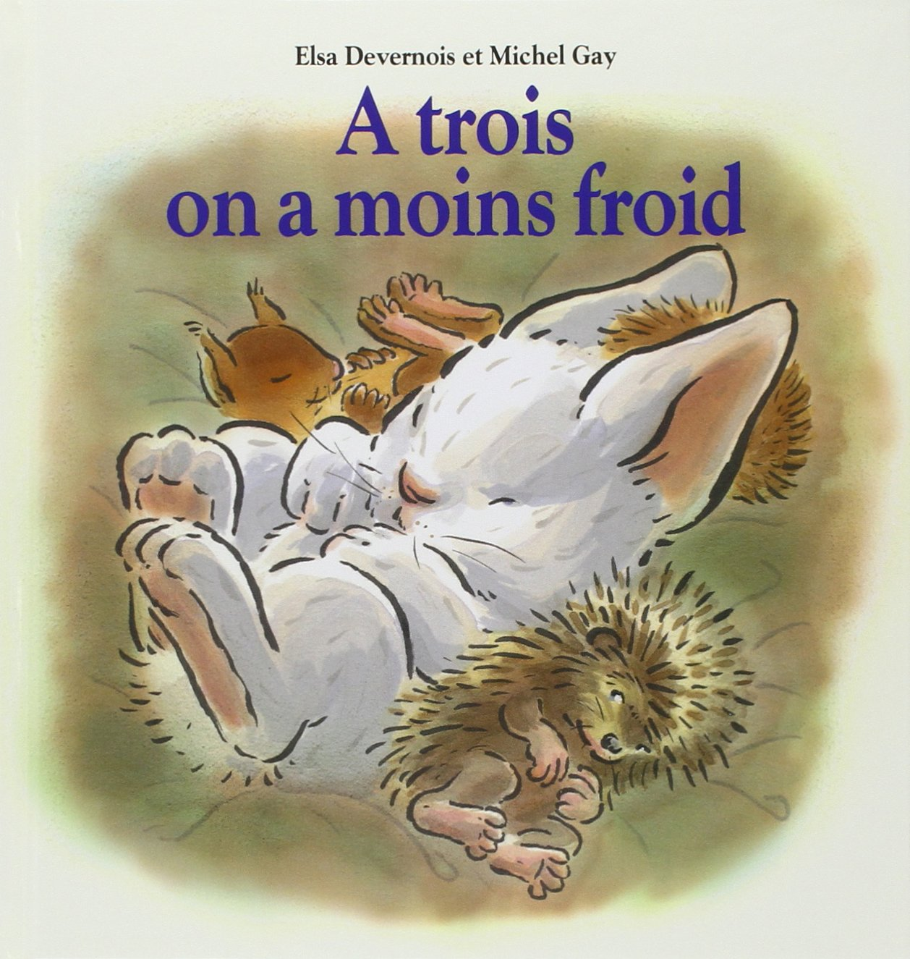
Projet « Boite à raconter » :
A trois on a moins froid

Dans le cadre du projet autour de l’album de littérature « A trois on a moins froid », les enfants ont appris à raconter seuls toute l’histoire.
Ils ont fabriqué chacun une superbe boîte à raconter de l’histoire, avec l’aide de Sylvie, lors des ateliers du matin, durant plusieurs semaines.
Ce matériel leur permettra de vous montrer ce qu’ils ont appris en classe et de prendre plaisir à partager cette histoire avec vous.
Si vous en avez l’occasion et l’envie, n’hésitez pas à venir nous dire comment cela s’est passé et ce que vous en avez pensé.
Louise et Sylvie

Projet « Boite à raconter » :
A trois on a moins froid

Dans le cadre du projet autour de l’album de littérature « A trois on a moins froid », les enfants ont appris à raconter seuls toute l’histoire.
Ils ont fabriqué chacun une superbe boîte à raconter de l’histoire, avec l’aide de Sylvie, lors des ateliers du matin, durant plusieurs semaines.
Ce matériel leur permettra de vous montrer ce qu’ils ont appris en classe et de prendre plaisir à partager cette histoire avec vous.
Si vous en avez l’occasion et l’envie, n’hésitez pas à venir nous dire comment cela s’est passé et ce que vous en avez pensé.
Louise et Sylvie

